Отчет о проеденном мероприятии
«Спорт в моей жизни»

3 апреля в 1 «ж» классе прошел классный час . Девиз мероприятия :«Со спортом дружить –здоровым быть!»
На классном часе ребята поделились своими спортивными достижениями .
Многие ребята рассказали о том , какую роль играет спорт в их семьях.
Гимнастка Смирнова Евдокия поделилась воспоминаниями о пути в гимнастки и рассказала о своих наградах.
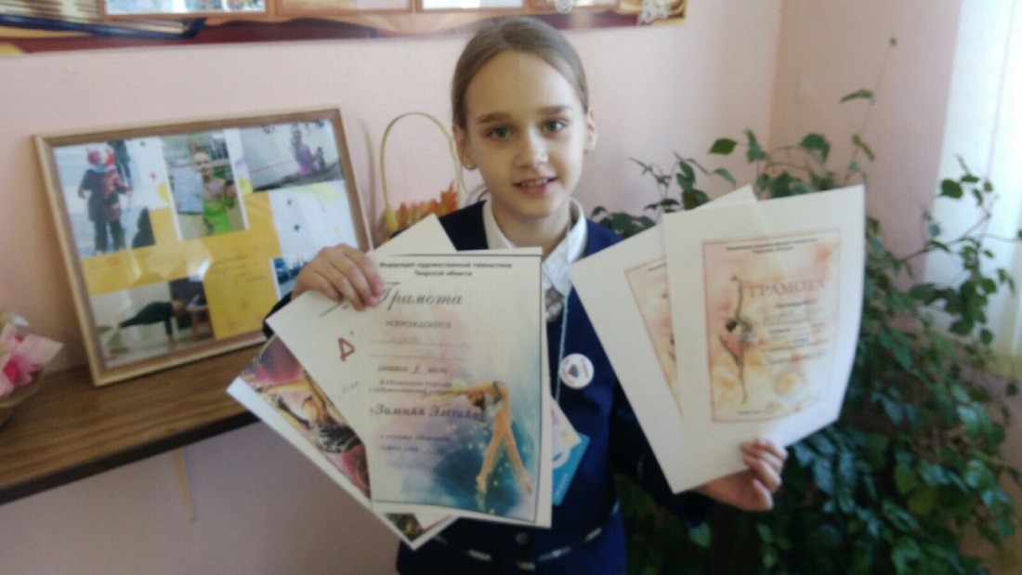

Мальчики Андрей и Давид рассказали о спортивной борьбе и своих достижениях в этом виде спорта .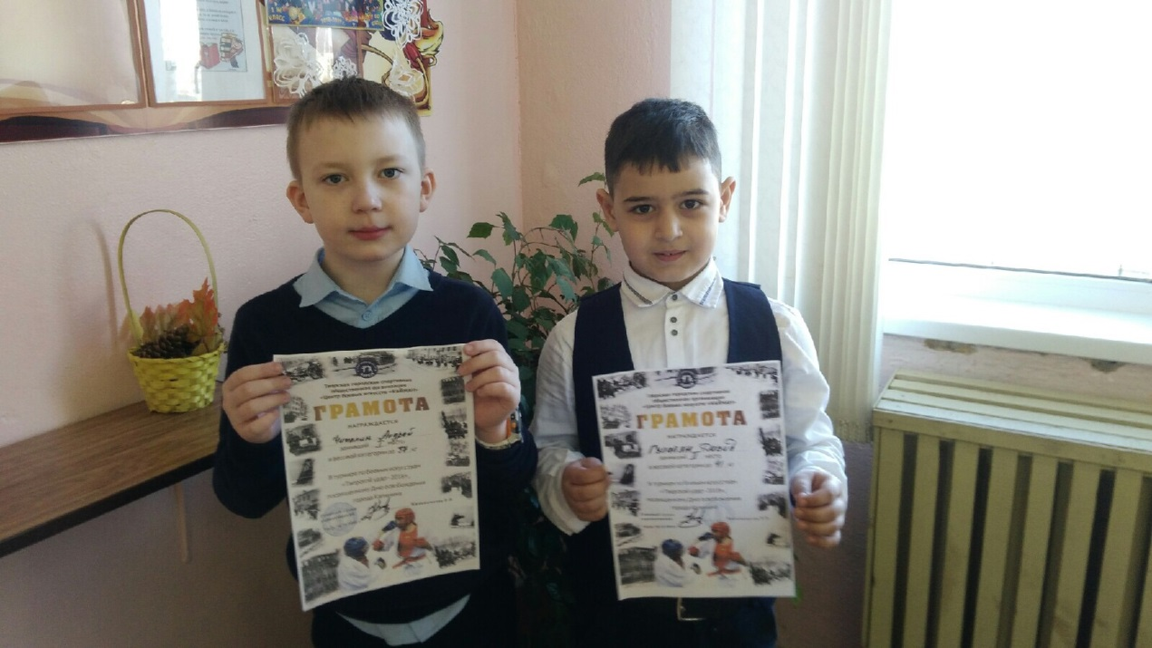

Ребята показали и рассказали как в их семьях относятся к спорту и каким видом спорта предпочитают заниматься .

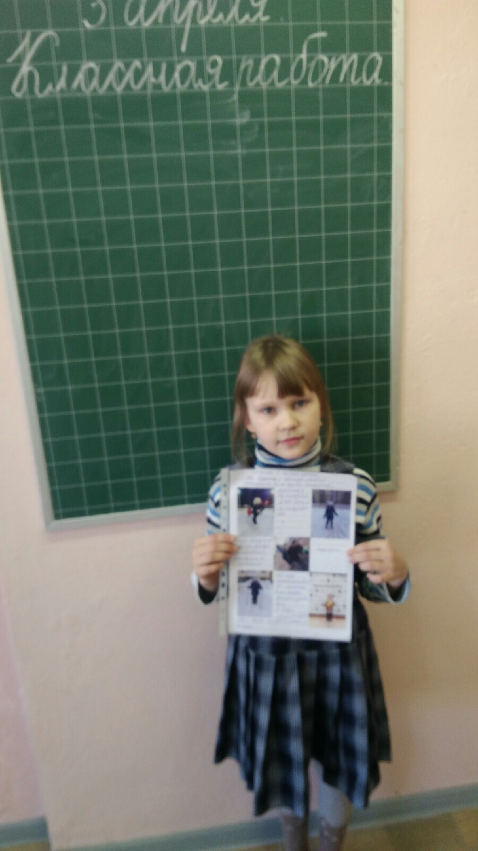

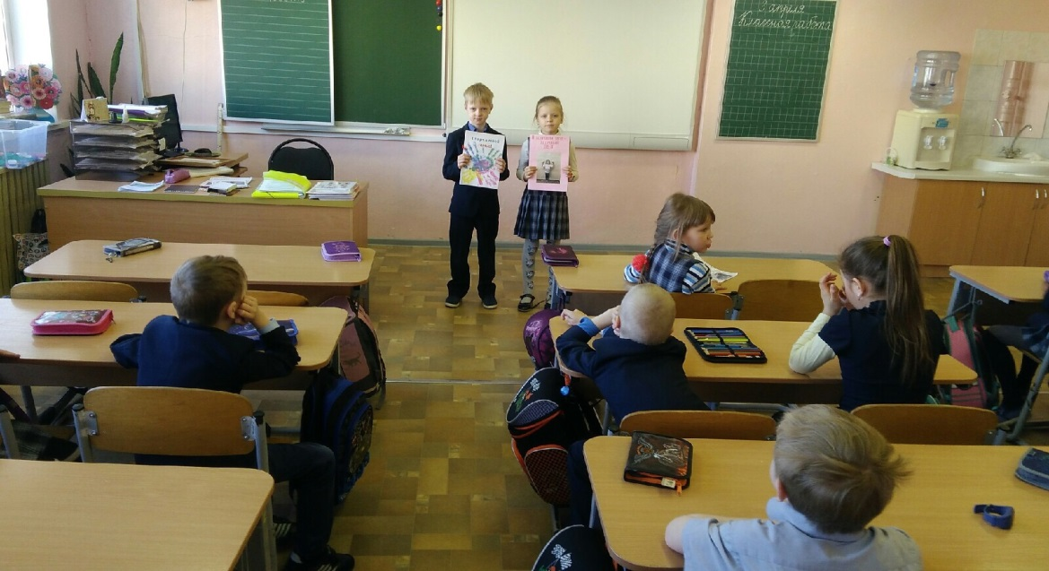
Ребята нарисовали рисунки , для книги « Спорт в 1 «ж»
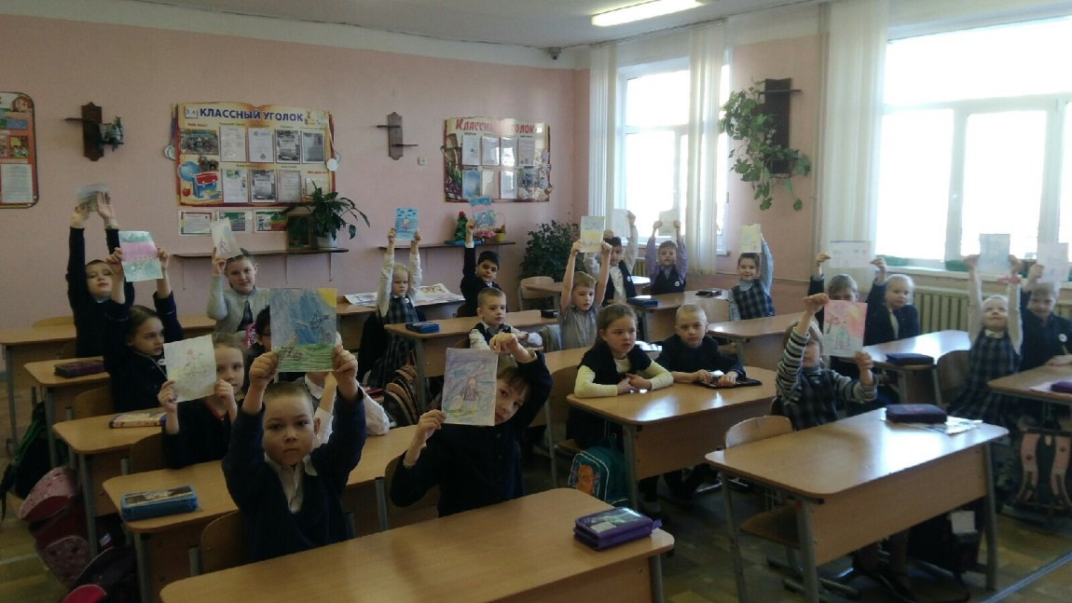

В конце урока оформили выставку «Наши достижения в спорте»
